
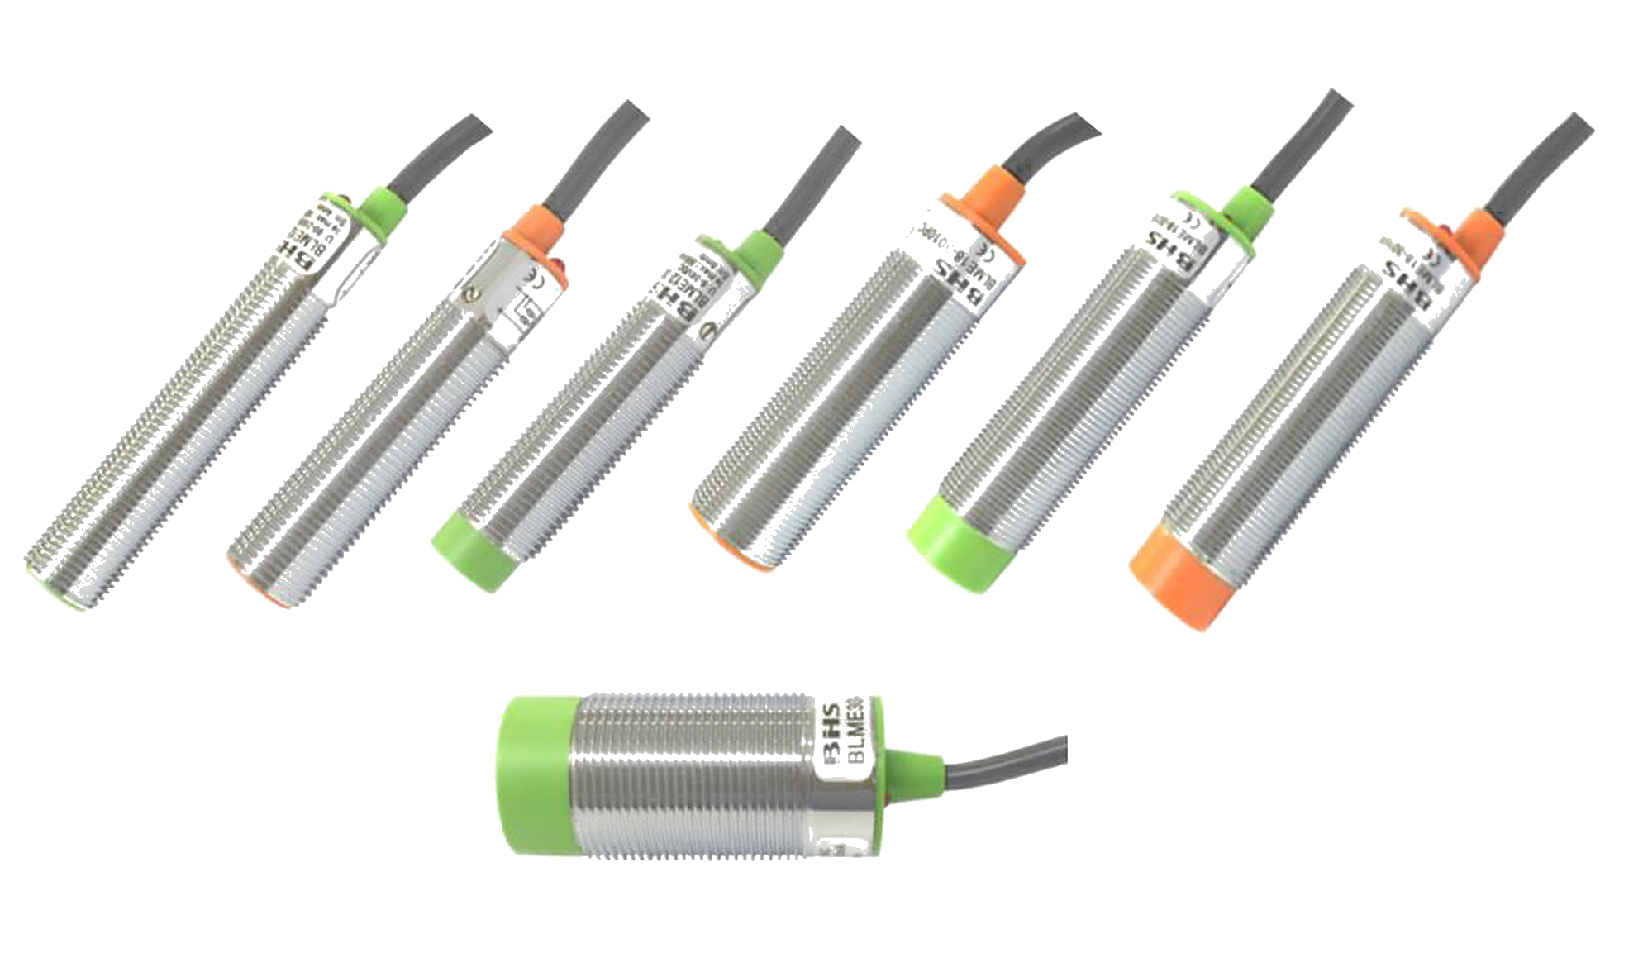
MATERIAIS ELÉTRICOS PARA AUTOMAÇÃO INDUSTRIAL EM BAIXA TENSÃO
Pag. 1
Sensores de Proximidade Indutivos
Linha BLME - distância aumentada
Aplicação em automação industrial
Alimentação em CA ou CC
Diâmetro M12, M18, M30
Conexão cabo
CE
Os sensores indutivos são utilizados na detecção de peças metálicas, podendo realizar contagem, medições,
posicionamento e outras aplicações. A detecção ocorre sem que haja contato físico entre o sensor e o acionador; por
não possuir peças móveis sujeitas a desgastes mecânicos, podem substituir as tradicionais chaves fim de curso por
um produto de longa vida útil.
A linha BLME de sensores indutivos tem aplicações extensas em sistemas de automação, dos níveis mais simples até
os mais complexos, em diversos segmentos, como indústria de papel e celulose, automobilística, têxtil,
processamento de plástico e outras.
O sensor indutivo BLME tem dispositivos de detecção com distância sensorial aumentada, desde 4mm até 30mm, em
formato tubular; a conexão é por cabo de 4 fios, com tensão de alimentação na faixa de 6 ~ 36 Vcc, ou por cabo de 2
fios, com alimentação na faixa de 90 ~ 250 Vca, com encapsulamento metálico e grau de proteção IP 67.
Reservamos o direito de alterar as características e especificações sem prévio aviso.
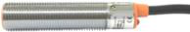
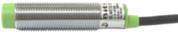
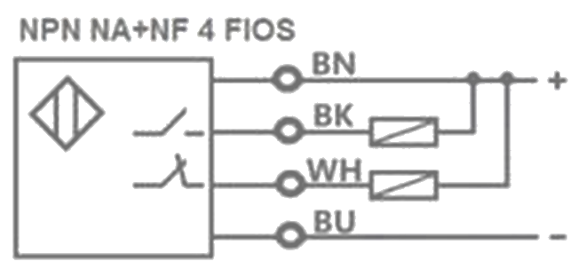
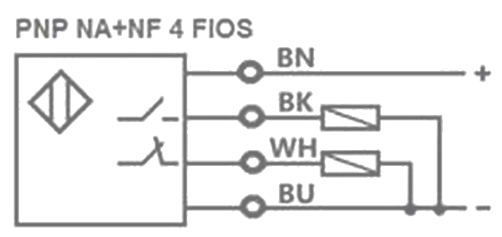
BLME - Sensores Indutivos Distância Aumentada
Pag. 2
BLME12 indutivo - corrente contínua (cabo)
Esquema elétrico
Reservamos o direito de alterar as características e especificações sem prévio aviso.
Modelo |  | BLME12-3004NC | BLME12-3004PC | BLME12-3008NC | BLME12-3008PC
Características técnicas
Tipo de material detectado |  | Materiais ferrosos
Dimensões - rosca |  | M12 x 1mm
Comprimento do corpo | (mm) | 55 ± 2mm | 50 ± 2mm | 50 ± 2mm | 50 ± 2mm
Conexão |  | Cabo, PVC
Características elétricas
Faixa de tensão | Ue | 6~36Vcc
Configuração elétrica |  | NPN | PNP | NPN | PNP
Tipo de contato |  | 1NA+1NF (1NO+1NC)
Freq. de comutação máxima |  | 1000Hz
Corrente máxima de comutação |  | Máx. 300mA
Tensão de isolação | Ui | 1500Vca
Ripple |  | 0,1
Corrente de consumo |  | <15mA
Corrente residual | Ir | Máx. 2,5mA
Resistência de isolação |  | ≥ 50MΩ
Queda de tensão (carga energizada) |  | ≤ 2,5V
Proteção da saída |  | Inversão de polaridade e contra surtos
Características mecânicas
Formato |  | Cilíndrico
Diâmetro | (Ø mm) | 12
Montagem |  | Embutido |  | Não embutido
Distância sensora nominal | Sn | 4mm ± 10% |  | 8mm ± 10%
Distância operacional |  | 0~4mm |  | 0~8mm
Alvo padrão |  | 12 x 12mm
Ajuste de sensibilidade |  | Sim
Histerese |  | < 10%
Repetibilidade |  | 0,01
Material do revestimento do cabo | (mm) | Ø 5,4 PVC
Conexão elétrica
Número de fios |  | 4
Conexão |  | Cabo
Comprimento do cabo |  | 1,6 m
Invólucro
Grau de proteção |  | IP67
Temperatura de operação |  | -25°C ~ 70°C
Invólucro |  | Latão niquelado
Sinalização |  | LED vermelho traseiro

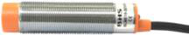
BLME - Sensores Indutivos Distância Aumentada
Pag. 3
BLME18 indutivo - corrente contínua (cabo)
Esquema elétrico
Reservamos o direito de alterar as características e especificações sem prévio aviso.
Modelo |  | BLME18-3010NC | BLME18-3010PC | BLME18-3016NC | BLME18-3016PC
Características técnicas
Tipo de material detectado |  | Materiais ferrosos
Dimensões - rosca |  | M18 x 1mm
Comprimento do corpo | (mm) | 60 ± 2mm |  | 70 ± 2mm
Conexão |  | Cabo, PVC
Características elétricas
Faixa de tensão | Ue | 6~36Vcc
Configuração elétrica |  | NPN | PNP | NPN | PNP
Tipo de contato |  | 1NA+1NF (1NO+1NC)
Freq. de comutação máxima |  | 800Hz
Corrente máxima de comutação |  | Máx. 300mA
Tensão de isolação | Ui | 1500Vca
Ripple |  | 0,1
Corrente de consumo |  | <15mA
Corrente residual | Ir | Máx. 2,5mA
Resistência de isolação |  | ≥ 50MΩ
Queda de tensão (carga energizada) |  | ≤ 2,5V
Proteção da saída |  | Inversão de polaridade e contra surtos
Características mecânicas
Formato |  | Cilíndrico
Diâmetro | (Ø mm) | 18
Montagem |  | Embutido |  | Não embutido
Distância sensora nominal | Sn | 10mm ± 10% |  | 16mm ± 10%
Distância operacional |  | 0~10mm |  | 0~16mm
Alvo padrão |  | 18 x 18mm
Ajuste de sensibilidade |  | Sim
Histerese |  | < 10%
Repetibilidade |  | 0,01
Material do revestimento do cabo | (mm) | Ø 5,4 PVC
Conexão elétrica
Número de fios |  | 4
Conexão |  | Cabo
Comprimento do cabo |  | 1,6 m
Invólucro
Grau de proteção |  | IP67
Temperatura de operação |  | -25°C ~ 70°C
Invólucro |  | Latão niquelado
Sinalização |  | LED vermelho traseiro

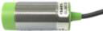
BLME - Sensores Indutivos Distância Aumentada
Pag. 4
BLME30 indutivo - corrente contínua (cabo)
Esquema elétrico
Reservamos o direito de alterar as características e especificações sem prévio aviso.
Modelo |  | BLME30-3020NC | BLME30-3020PC | BLME30-3030NC | BLME30-3030PC
Características técnicas
Tipo de material detectado |  | Materiais ferrosos
Dimensões - rosca |  | M30 x 1mm
Comprimento do corpo | (mm) | 60 ± 2mm |  | 65 ± 2mm
Conexão |  | Cabo, PVC
Características elétricas
Faixa de tensão | Ue | 6~36Vcc
Configuração elétrica |  | NPN | PNP | NPN | PNP
Tipo de contato |  | 1NA+1NF (1NO+1NC)
Freq. de comutação máxima |  | 400Hz
Corrente máxima de comutação |  | Máx. 500mA
Tensão de isolação | Ui | 1500Vca
Ripple |  | 0,1
Corrente de consumo |  | <10mA
Corrente residual | Ir | Máx. 2,5mA
Resistência de isolação |  | ≥ 50MΩ
Queda de tensão (carga energizada) |  | ≤ 2,5V
Proteção da saída |  | Inversão de polaridade e contra surtos
Características mecânicas
Formato |  | Cilíndrico
Diâmetro | (Ø mm) | 30
Montagem |  | Embutido |  | Não embutido
Distância sensora nominal | Sn | 20mm ± 10% |  | 30mm ± 10%
Distância operacional |  | 0~20mm |  | 0~30mm
Alvo padrão |  | 30 x 30mm
Ajuste de sensibilidade |  | Sim |  | Não
Histerese |  | < 10%
Repetibilidade |  | 0,01
Material do revestimento do cabo | (mm) | Ø 5,4 PVC
Conexão elétrica
Número de fios |  | 4
Conexão |  | Cabo
Comprimento do cabo |  | 1,6 m
Invólucro
Grau de proteção |  | IP67
Temperatura de operação |  | -25°C ~ 70°C
Invólucro |  | Latão niquelado
Sinalização |  | LED vermelho traseiro

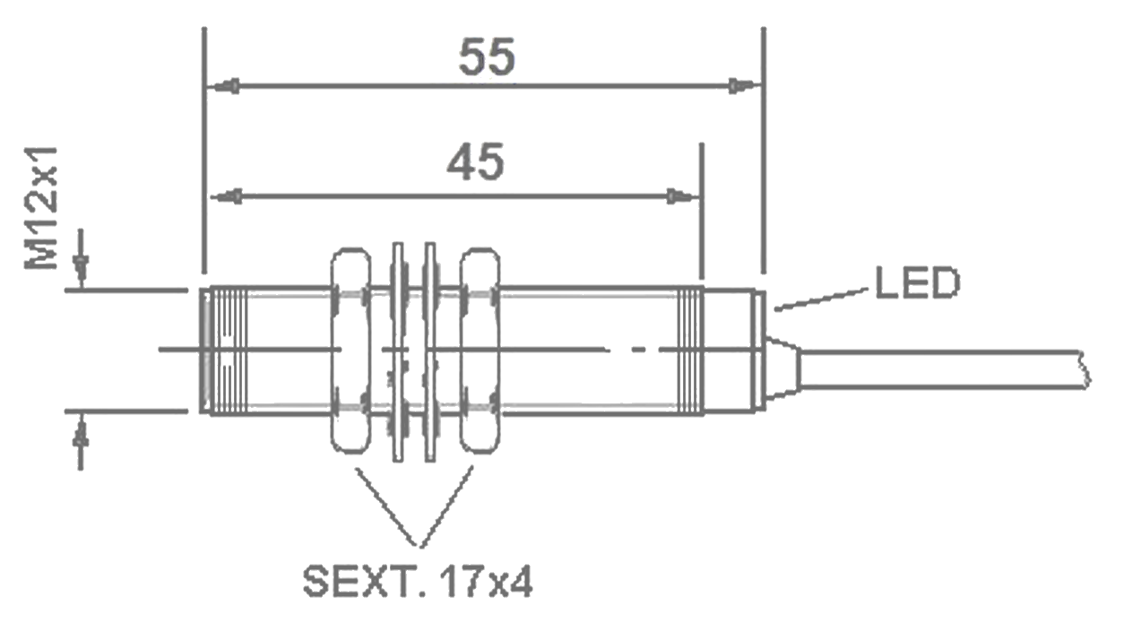
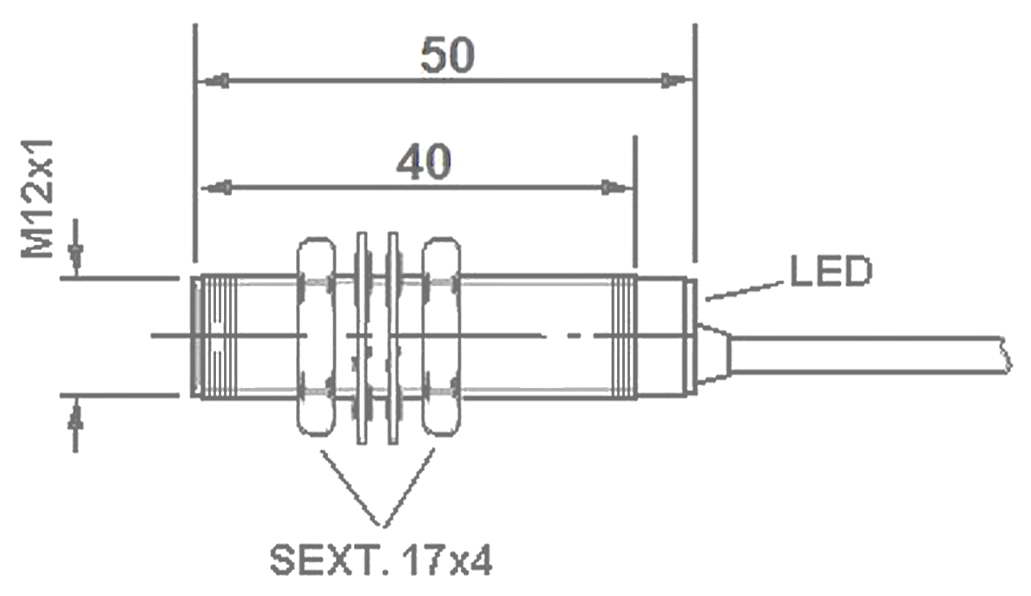
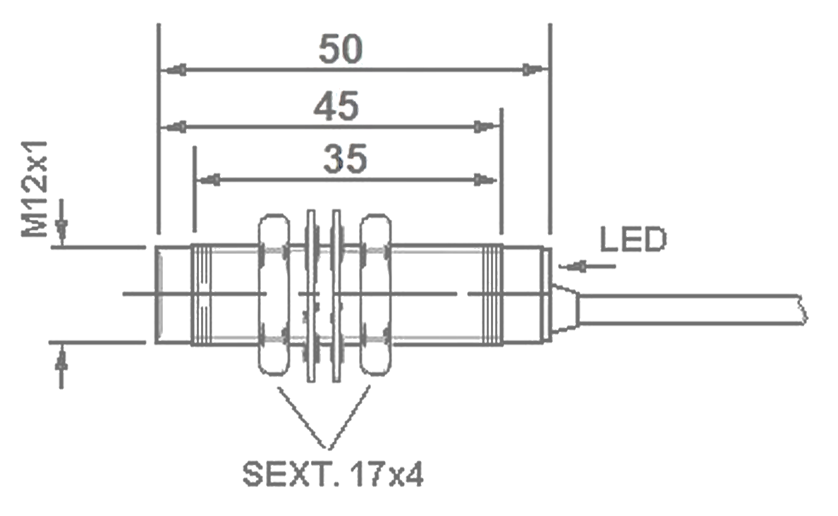
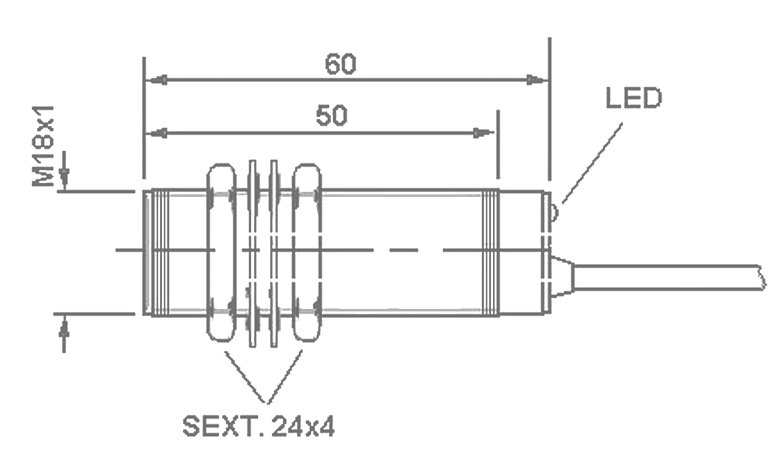
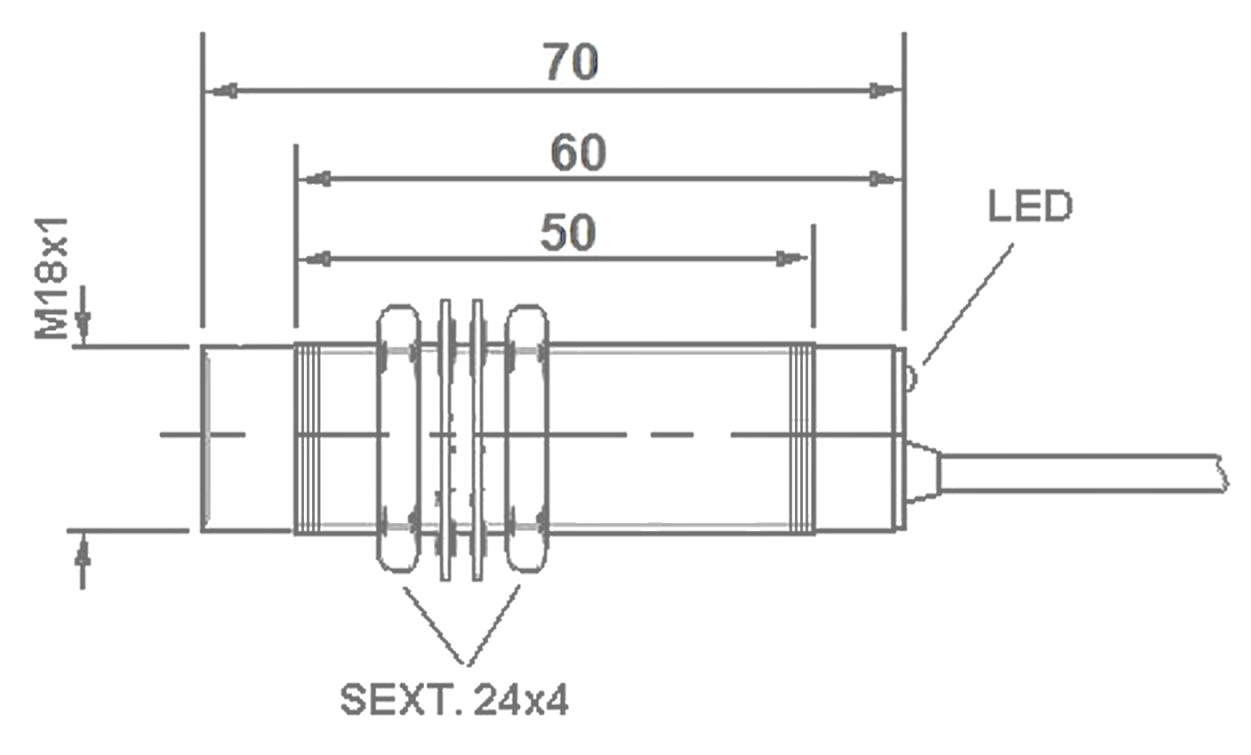
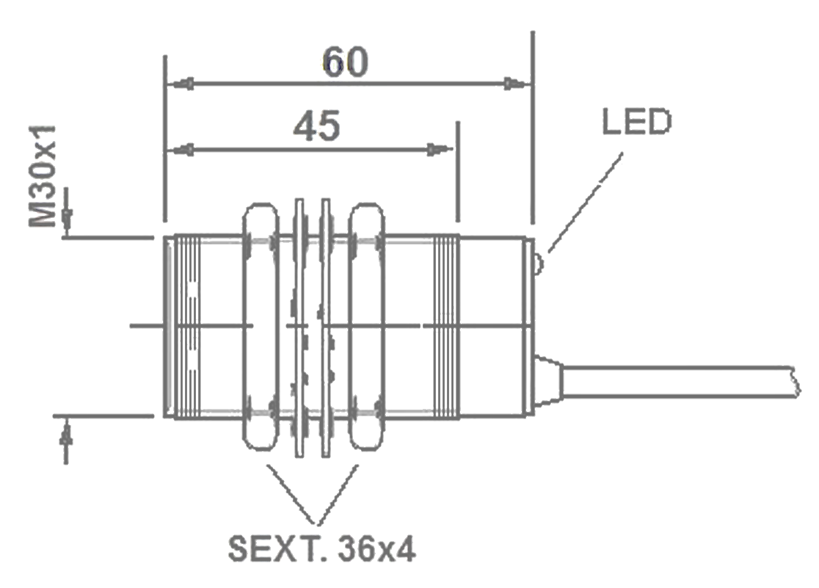
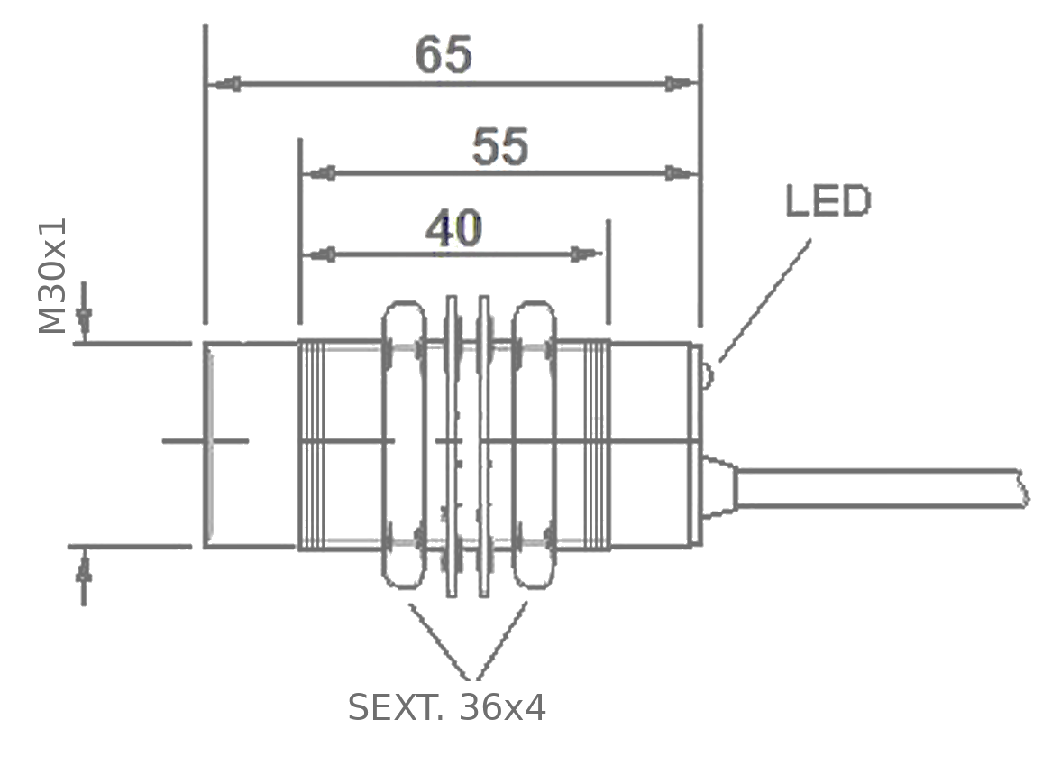
BLME - Sensores Indutivos Distância Aumentada
Pag. 5
Indutivo em corrente contínua (CC) NPN e PNP - medidas dimensionais (mm)
BLME12-3004NC
BLME12-3004PC
BLME12-3008NC/3008PC
BLME18-3010NC/3010PC
BLME18-3016NC/3016PC
BLME30-3020NC/3020PC
BLME30-3030NC/3030PC
Reservamos o direito de alterar as características e especificações sem prévio aviso.
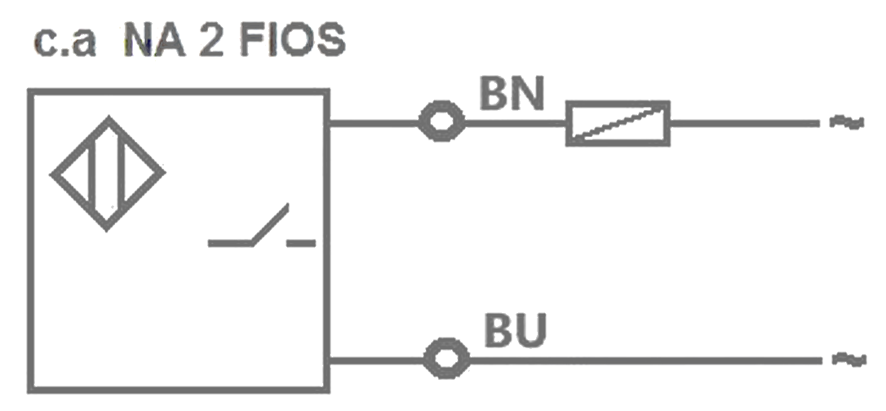
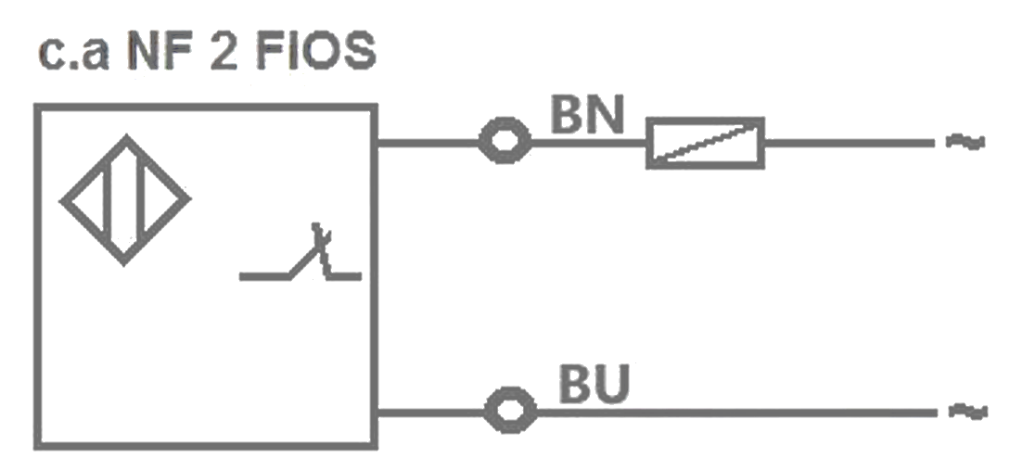
BLME - Sensores Indutivos Distância Aumentada
Pag. 6
BLME12 indutivo - corrente alternada (cabo)
Esquema elétrico
Reservamos o direito de alterar as características e especificações sem prévio aviso.
Modelo |  | BLME12-2004A | BLME12-2004B | BLME12-2008A | BLME12-2008B
Características técnicas
Tipo de material detectado |  | Materiais ferrosos
Dimensões - rosca |  | M12 x 1mm
Comprimento do corpo | (mm) | 60 ± 2mm
Conexão |  | Cabo, PVC
Características elétricas
Faixa de tensão | Ue | 90~250Vca 50/60Hz
Tipo de contato |  | 1NA (1NO) | 1NF (1NC) | 1NA (1NO) | 1NF (1NC)
Freq. de comutação máxima |  | 200Hz
Corrente máxima de comutação |  | Máx. 500mA
Tensão de isolação | Ui | 1500Vca
Corrente de consumo |  | <10mA
Corrente residual | Ir | Máx. 2,5mA
Resistência de isolação |  | ≥ 50MΩ
Queda de tensão (carga energizada) |  | ≤ 2,5V
Proteção da saída |  | Contra surtos
Características mecânicas
Formato |  | Cilíndrico
Diâmetro | (Ø mm) | 12
Montagem |  | Embutido |  | Não embutido
Distância sensora nominal | Sn | 4mm ± 10% |  | 8mm ± 10%
Distância operacional |  | 0~4mm |  | 0~8mm
Alvo padrão |  | 12 x 12mm
Ajuste de sensibilidade |  | Não | Sim | Sim | Sim
Histerese |  | < 10%
Repetibilidade |  | 0,01
Peso |  | 75g
Material do revestimento do cabo | (mm) | Ø 5,4 PVC
Conexão elétrica
Número de fios |  | 2
Conexão |  | Cabo
Comprimento do cabo |  | 1,6 m
Invólucro
Grau de proteção |  | IP67
Temperatura de operação |  | -25°C ~ 70°C
Invólucro |  | Latão niquelado
Sinalização |  | LED vermelho traseiro

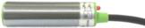
BLME - Sensores Indutivos Distância Aumentada
Pag. 7
BLME18 indutivo - corrente alternada (cabo)
Esquema elétrico
Reservamos o direito de alterar as características e especificações sem prévio aviso.
Modelo |  | BLME18-2010A | BLME18-2010B | BLME18-2016A | BLME18-2016B
Características técnicas
Tipo de material detectado |  | Materiais ferrosos
Dimensões - rosca |  | M18 x 1mm
Comprimento do corpo | (mm) | 60 ± 2mm |  | 70 ± 2mm
Conexão |  | Cabo, PVC
Características elétricas
Faixa de tensão | Ue | 90~250Vca 50/60Hz
Tipo de contato |  | 1NA (1NO) | 1NF (1NC) | 1NA (1NO) | 1NF (1NC)
Freq. de comutação máxima |  | 200Hz
Corrente máxima de comutação |  | Máx. 500mA
Tensão de isolação | Ui | 1500Vca
Corrente de consumo |  | <10mA
Corrente residual | Ir | Máx. 2,5mA
Resistência de isolação |  | ≥ 50MΩ
Queda de tensão (carga energizada) |  | ≤ 2,5V
Proteção da saída |  | Contra surtos
Características mecânicas
Formato |  | Cilíndrico
Diâmetro | (Ø mm) | 18
Montagem |  | Embutido |  | Não embutido
Distância sensora nominal | Sn | 10mm ± 10% |  | 16mm ± 10%
Distância operacional |  | 0~10mm |  | 0~16mm
Alvo padrão |  | 18 x 18mm
Ajuste de sensibilidade |  | Sim |  | Sim
Histerese |  | < 10%
Repetibilidade |  | 0,01
Peso |  | 125g
Material do revestimento do cabo | (mm) | Ø 5,4 PVC
Conexão elétrica
Número de fios |  | 2
Conexão |  | Cabo
Comprimento do cabo |  | 1,6 m
Invólucro
Grau de proteção |  | IP67
Temperatura de operação |  | -25°C ~ 70°C
Invólucro |  | Latão niquelado
Sinalização |  | LED vermelho traseiro

BLME - Sensores Indutivos Distância Aumentada
Pag. 8
BLME30 indutivo - corrente alternada (cabo)
Esquema elétrico
Reservamos o direito de alterar as características e especificações sem prévio aviso.
Modelo |  | BLME30-2020A | BLME30-2020B | BLME30-2030A | BLME30-2030B
Características técnicas
Tipo de material detectado |  | Materiais ferrosos
Dimensões - rosca |  | M30 x 1mm
Comprimento do corpo | (mm) | 60 ± 2mm |  | 65 ± 2mm
Conexão |  | Cabo, PVC
Características elétricas
Faixa de tensão | Ue | 90~250Vca 50/60Hz
Tipo de contato |  | 1NA (1NO) | 1NF (1NC) | 1NA (1NO) | 1NF (1NC)
Freq. de comutação máxima |  | 150Hz
Corrente máxima de comutação |  | Máx. 500mA
Tensão de isolação | Ui | 1500Vca
Corrente de consumo |  | <10mA
Corrente residual | Ir | Máx. 2,5mA
Resistência de isolação |  | ≥ 50MΩ
Queda de tensão (carga energizada) |  | ≤ 2,5V
Proteção da saída |  | Contra surtos
Características mecânicas
Formato |  | Cilíndrico
Diâmetro | (Ø mm) | 30
Montagem |  | Embutido |  | Não embutido
Distância sensora nominal | Sn | 20mm ± 10% |  | 30mm ± 10%
Distância operacional |  | 0~20mm |  | 0~30mm
Alvo padrão |  | 30 x 30mm
Ajuste de sensibilidade |  | Não |  | Sim
Histerese |  | < 10%
Repetibilidade |  | 0,01
Peso |  | 185g
Material do revestimento do cabo | (mm) | Ø 5,4 PVC
Conexão elétrica
Número de fios |  | 2
Conexão |  | Cabo
Comprimento do cabo |  | 1,6 m
Invólucro
Grau de proteção |  | IP67
Temperatura de operação |  | -25°C ~ 70°C
Invólucro |  | Latão niquelado
Sinalização |  | LED vermelho traseiro

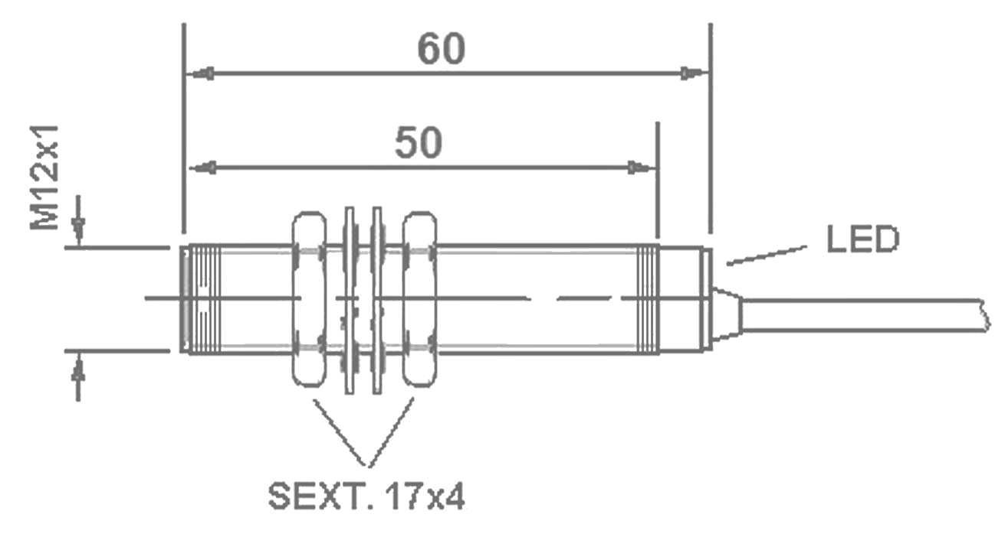
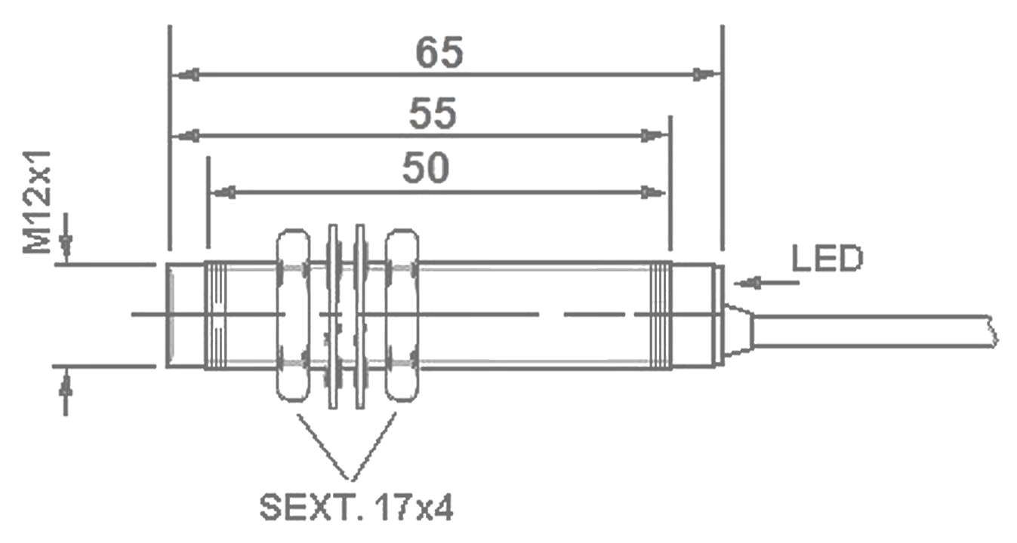
BLME - Sensores Indutivos Distância Aumentada
Pag. 9
Indutivo em corrente alternada (CA) 2 fios - medidas dimensionais (mm)
BLME12-2004A/2004B
BLME12-2008A/2008B
BLME18-2010A/2010B
BLME18-2016A/2016B
BLME30-2020A/2020B
BLME30-2030A/2030B
Reservamos o direito de alterar as características e especificações sem prévio aviso.
Contato Tel: (11) 2081-8168
WhatsApp / vendas: (11) 98324-0256 ; (11) 98368-0032
Email: comercial@bhseletronica.com.br
www.bhseletronica.com.br
rev. out-18

